주제 |  | 서울시 아파트 관리비 분석, 비교, 예측

□ 과제 개요

○ 목 적
단지 조건을 반영한 '새로운 정량적 지표'와 ‘미래 관리비 변동 범위’를 제시해, 입주민과 관리주체가 현재 관리비 수준 비교와 향후 변동성을 예측 및 대응 할 수 있게 한다.

○ 필요성
아파트아이(관리비 플랫폼)에서는 관리비 증감 및 추이를 확인하고 비교할 수 있다. 이번 달에 다른 세대보다 많이 냈는지 확인하기에는 편리하지만, 우리 단지의 관리비가 적정한지 판단하기에는 부족하다. 따라서 세대수, 건물의 노후도, 부대시설, 거시지표 등이 다른 단지를 단순 총액으로 비교하기 때문에 향후 변동성을 예측 및 대응하기 어렵다.
최근 조사에 따르면 입주민의 93%가 관리비 고지시 세부내역까지 확인하고 그 중 개별사용료(전기료와 난방비)를 중심으로 관리비를 확인 및 분석한다. 하지만 실제 분석 결과 수선비, 청소비, 경비비와 같은 공용관리도 전체 관리비 상승에 큰 영향을 미치고 있는 것으로 확인되었다. 그리고 관리비가 저렴했던 단지 4곳 중 약 1곳은 이후 수선 관련 비용이 높은 단지가 됐다. 고지서의 총액과 개별 사용료만 확인해서는 향후 수선비 부담이 커질 단지를 가려내기 어렵다.
현재의 단순 총액 비교만으로는 관리비가 왜 오르는지, 앞으로 얼마나 더 오를지 알기 어렵다. 따라서 ① 조건이 비슷한 인근 단지와 공정하게 비교할 수 있는 정량적 지표, ② 관리비 인상을 주도하는 공용관리비 항목 분석, ③ 노후도와 장기수선 정보를 반영한 미래 관리비 변동 예측 모델이 필요하다.
근거 및 출처
- 관리비 서비스의 비교 방식: 아파트아이 공식 서비스, 아파트아이 관리비 리포트 소개
- 입주민 관심 항목 조사: 시선뉴스, 「아파트아이, 아파트 관리비 고지서 입주민 인식 서베이 결과 공개」, 2026.5.19.
- 공용관리비 구성 및 미래 수선비 검증: K-apt 기반 서울시 2,454개 단지, 2021~2025년 월별 자료를 활용한 본 프로젝트 분석 결과. 상세 내용은 별첨 참조

○ 주요 내용

① 조건이 비슷한 인근 단지와 공정하게 비교할 수 있는 정량적 지표
② 관리비 인상을 주도하는 공용관리비 항목 분석
③ 노후도와 장기수선 정보를 반영한 미래 관리비 변동 범위 예측 모델

□ 활용 데이터
활용 데이터 | 구분 | 중요도 | 생성주기 | 지역속성 | 데이터 소스
공동주택 기본정보 | 정형·외부 | 필수 | 수시 | 서울특별시 | K-apt 공동주택 기본정보 API
공동주택 면적정보 | 정형·외부 | 필수 | 수시 | 서울특별시 | K-apt 공동주택 기본정보 API
공동주택 시설정보 | 정형·외부 | 필수 | 수시 | 서울특별시 | K-apt 공동주택 상세정보 API
공동주택 운영정보 | 정형·외부 | 필수 | 수시 | 서울특별시 | K-apt 공동주택 상세정보 API
월별 공용관리비 | 정형·외부 | 필수 | 월 | 서울특별시 | K-apt 공동주택 관리비 API
월별 개별사용료 | 정형·외부 | 필수 | 월 | 서울특별시 | K-apt 공동주택 관리비 API
장기수선충당금 부과·사용·적립정보 | 정형·외부 | 필수 | 월 | 서울특별시 | K-apt 장기수선충당금 정보
단지 위치정보 | 정형·외부 | 필수 | 비정기 | 서울특별시 | K-apt 단지 주소·서울 열린데이터 광장 좌표정보

□ 기대효과 및 활용방안
- 입주민(납부자)
  - 현재 단지의 상대적 위치 확인 및 비교
  - 미래 변동 범위 예측을 통한 합리적인 의사결정
  - 가계현금흐름 의사결정 개선
- 관리단
  - 정량적 지표를 통한 비용 결정의 객관적 근거 확보
  - 유지관리 주기 예측을 통한 대응
- 유관기관
  - 행정조치의 보조지표로 활용
  - 미래 예측 모델을 활용한 이상치 탐지

□ 별첨

○ 문제 정의를 위한 가설 검증 요약

가설1 - 기각
아파트 관리비 회계가 불투명해서 납부자와 관리자 사이에 분쟁 및 불신을 야기한다.

[검증 결과]
- 서울시는 2026년 3월 공동주택관리규약 준칙을 개정하면서 ‘회계, 금전사고 예방 및 재정운영 합리화’를 별도로 반영함.
  - https://openapt.seoul.go.kr/commonPortal/programLink.do?jspNm=%2Fportal%2FeMenu%2Ffooter%2FcombinInfo.open&utm_source=chatgpt.com
- 2026년 5월 정부가 입주자대표회의와 관리주체의 회계감사를 매년 의무화하고, 관리비 관련 장부 미작성·허위작성 등의 처벌을 강화하는 제도개선안을 발표.
  - https://www.newspim.com/news/view/20260521000043?utm_source=chatgpt.com
- 관리비, 유지관리이력제도, 외부회계감사 결과, 전자입찰제 정보를 K-apt에 공개.
- K-apt의 서울시 아파트 관리비 회계감사결과 공개율은 99%. 260819 서울시 아파트 관리비 외부감사의견 적정비율은 99%임. 회계관리가 투명하다고 판단.
- 따라서, 서울 아파트 관리비 회계 문제의 핵심은 단순한 '경리직원 횡령'보다 장기수선충당금, 공사 발주·입찰, 공사비 검증, 입주자대표회의 의결, 외부회계감사의 실효성 등 구조적인 회계통제의 문제임. 가설을 기각함.
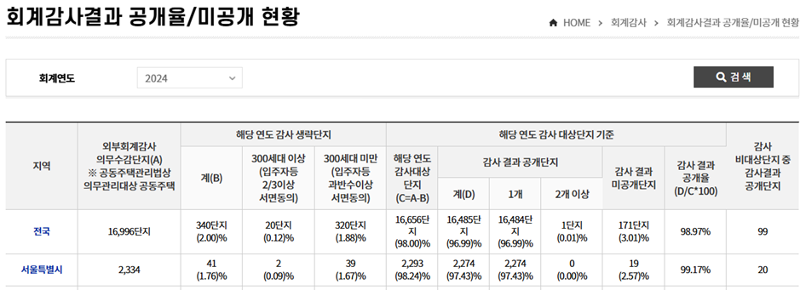

(출처: https://www.k-apt.go.kr/audt/goAudtResult.do)

가설2 - 채택
입주자들은 현재의 단순 관리비 총액만으로는 단지 노후화 등에 따른 비선형적으로 급증하는 미래의 유지비용을 예측하기 어려울 것이다.

[검증 결과]
- 시간이 흐를수록 관리비 내 장기수선충당금 부과액이 증가(최대 2.75배)하여 제때 대응할 수 없다.
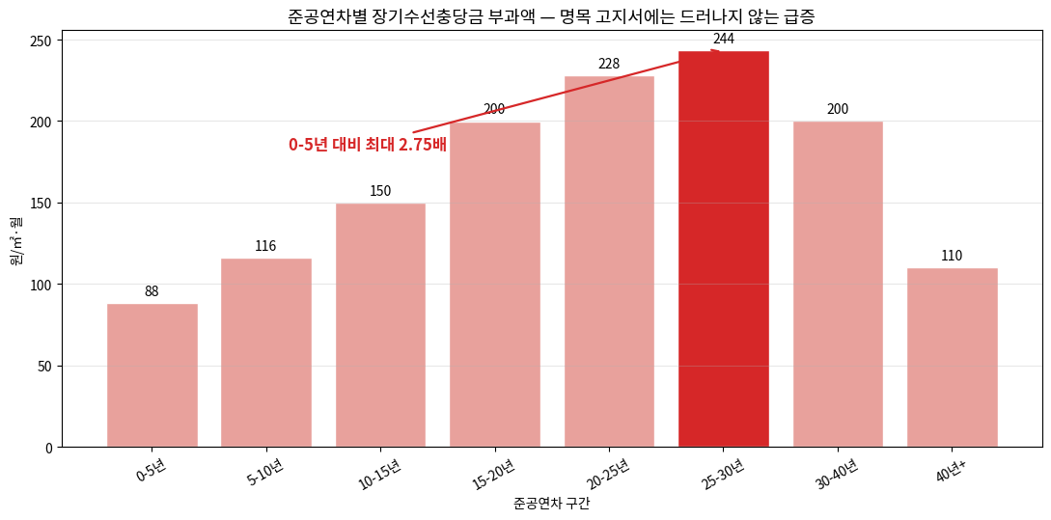

가설3 - 채택
세대수 증가에 따라 일반관리비 단가는 낮아지지만, 위탁관리비나 유지보수비는 일정 규모를 넘어서면 관리 복잡성의 증가로 인한 변곡점이 있을 것이다.

[검증 결과]
- 공용관리비 전체 단가는 약 636세대까지 낮아졌지만, 그 이후에는 감소가 멈추고 다시 증가하는 방향으로 바뀌었다. 세부항목 중 일반관리비·경비비·청소비·소독비도 각 항목의 일정 규모를 넘어서면 감소가 아닌 상승 방향을 보였다.
- 이 네 항목은 공용관리비의 약 88.9%를 차지하며, 변곡점 이후 공용관리비 증가분의 약 92.5%를 설명했다. 즉 일부 금액이 작은 항목의 변화가 아니라, 공용관리비 대부분을 차지하는 주요 항목에서 상승 전환이 나타난 것이다. 다만 일반관리비와 소독비의 변곡은 뚜렷하게 확인됐지만, 경비비와 청소비는 현재 자료에서 상승 후보로만 확인돼 추가 검증이 필요하다.
- 단지 간 비교에서 변곡점 이후 규모가 100세대 커질 때 이 네 항목의 면적당 월 단가는 합계 약 8.91원/㎡ 높게 나타났다. 개별사용료가 그대로라고 가정하면 이 차이는 전체 관리비에도 그대로 더해지며, 84㎡를 단순 적용하면 월 약 749원에 해당한다. 공용관리비 자체가 전체 관리비의 약 50.9%를 차지하므로, 입주민이 직접 조절하기 어려운 영역의 변화가 실제 납부액에 영향을 미치고 있음을 보여준다.
- 세대수가 증가하면 관리비가 계속 낮아지고 안정될 것이라는 일반적인 규모의 경제는 일정 규모 이후 적용되지 않으므로, 세대수만으로 관리비 수준과 안정성을 판단할 수 없다.
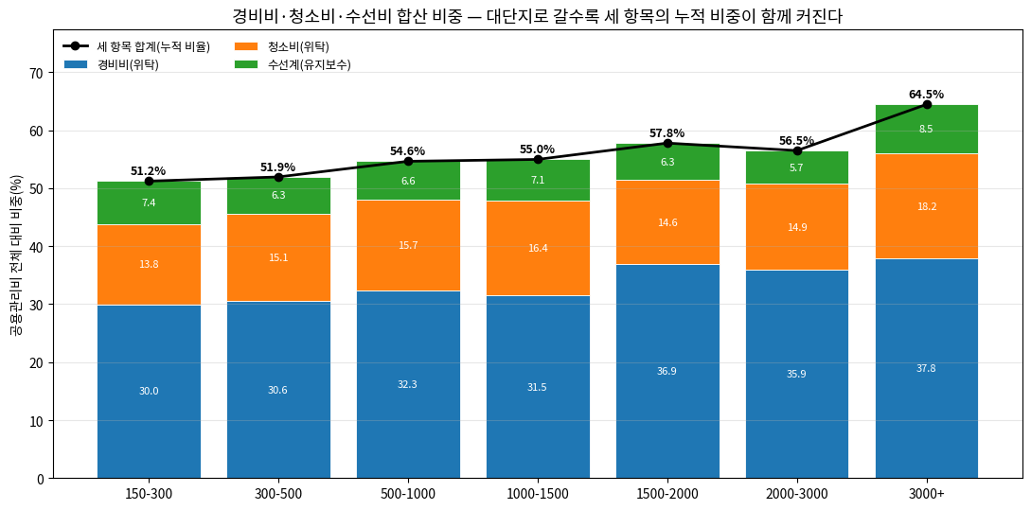
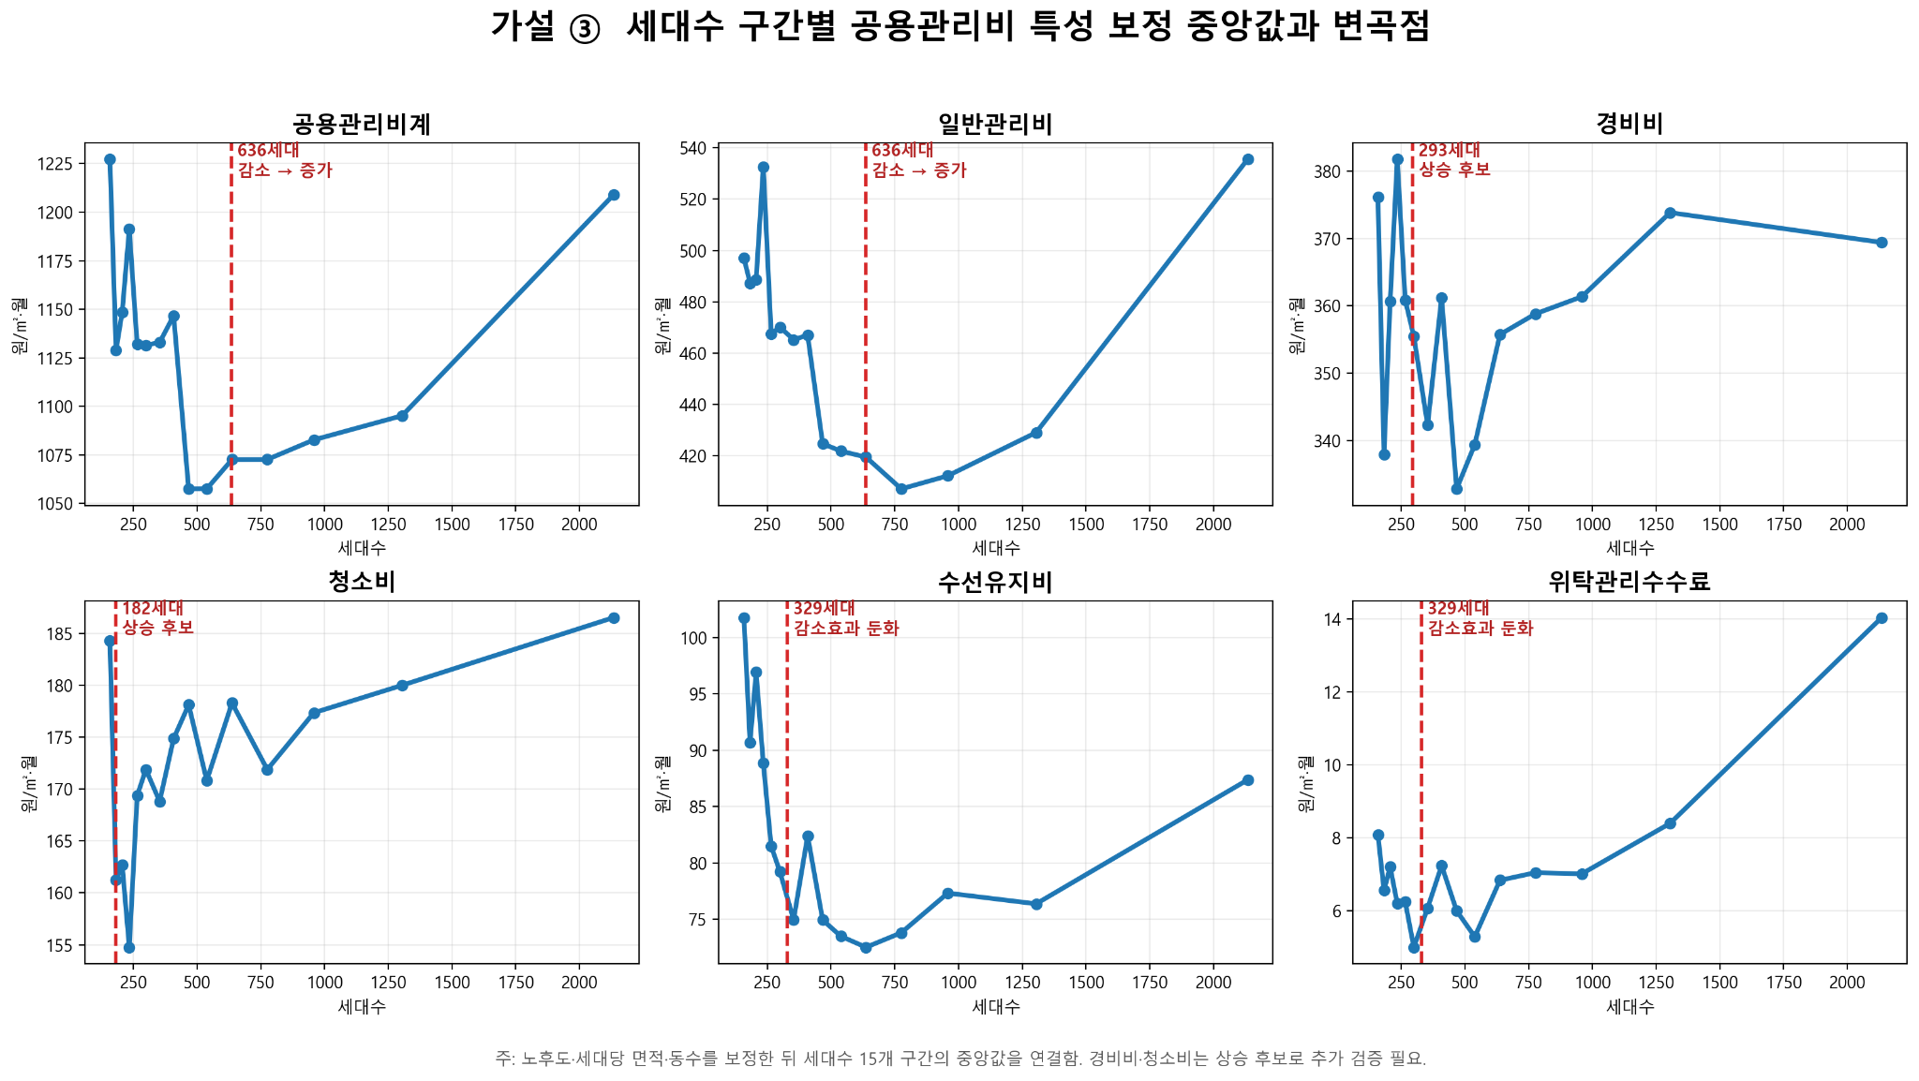

가설4 - 채택
관리비 상승률은 물가·통화량 어느 거시지표로도 설명되지 않아, 기존 지표를 대리지표로 활용 할 수 없다

[검증 결과]
- 2022년에는 관리비 상승률이 CPI와 M2보다 모두 낮았지만, 2023년에는 두 지표보다 모두 높았다. 2024년과 2025년에만 관리비 상승률이 CPI와 M2 사이에 위치했다.
- 이처럼 연도에 따라 관계가 달라 CPI나 M2 중 하나를 정해 미래 관리비 변동을 대신 보여주는 지표로 사용할 수 없었다.
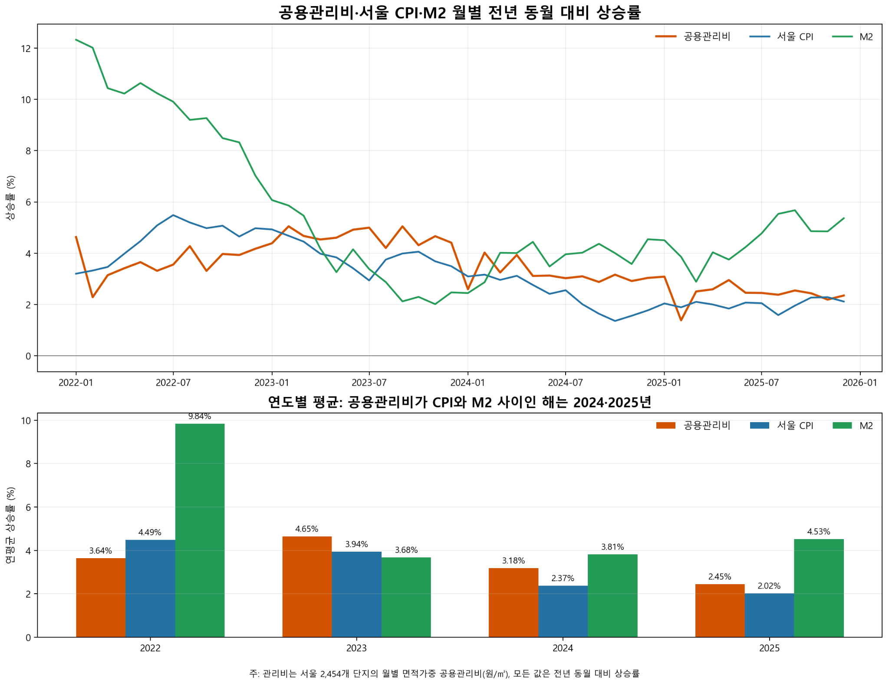

□ 질문 리스트
- 아파트 관리비의 주요 변수 중 하나가 '가구원수'가 될 것 같은데, 개인정보보호 원인으로 단지별 세대별 가구원수 자료 수집이 안되니, 면적(m2, 평) 기준으로 비교해도 될까요?
- 서울시 아파트 관리비 데이터를 활용하는 과정에서 칼럼이 너무 많아서 임의로 삭제를 했는데, 해당 과정에 대한 근거도 명시가 되어야 할까요?
- 예측 모델 개발 시 오분류표(혼동행렬)에서 어떤걸 포인트로 봐야할까요?
- 예측 모델 개발에 전체적인 플로우나 추천하시는 ML모델이 있을까요?

